【题一】

电偶极矩之间的相互作用

(1)如图所示，求二极矩在A处产生的电势和电场，并分别表示出电场的三个直角分量。

(2)两个电偶极矩如图放置，求 $p_{1}$ 作用在 $p_{2}$ 上的力矩与两个电偶极矩之间的相互作用能量。

(3)如图有一个电偶极矩放置在一个接地金属板的上方。求 $p$ 受到的力矩。求 $p$ 与金属板上感应电荷之间的相互作用能量。

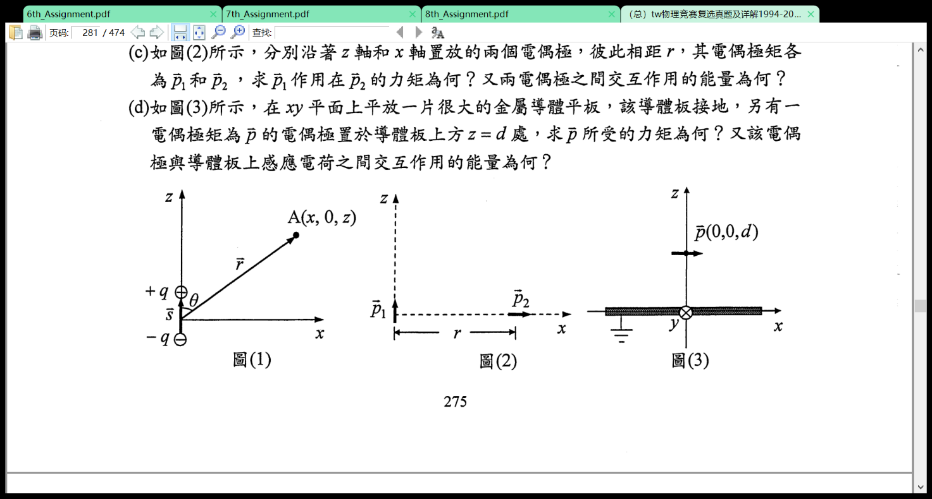

【题二】

一个理想的电偶极子位于原点，方向沿z轴方向。一个电荷从 xy 平面上的一点由静止开始释放。证明它在一个半圆弧上往复运动，就像挂在原点的一个单摆一样。【这个有趣的结果是由 R.S.Jones 给出的，参见 Am. J.Phys.63，1042（1995)】

【题三】

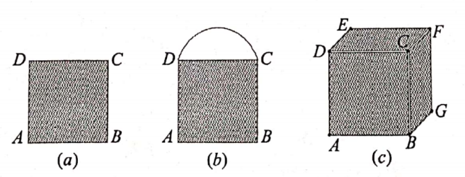用某种导电材料制成如图 a 所示的均匀正方形薄平板 ABCD。已测得A、B两端的等效电阻为R1，A、C两端的等效电阻为R2。

（1）用一根电阻可忽略的导线连接C、D端，如图b 所示，求此时A、B两端的等效电阻RAB;

（2）将6块这样的薄平板通过顶端间的焊接（棱边不焊接，不接触），构成图c所示的中空且露缝的"正方体"。试求图中两个相对顶点A、F之间的等效电阻RAF

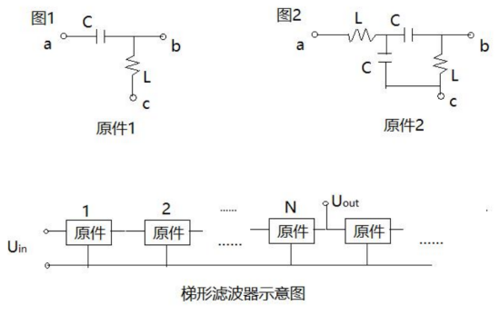【题四】

将图1中原件1的a、b端交替相连，c端共地（电势为零），形成一个无穷梯形网络。网络的前 N 阶构成一种滤波器，我们来研究这种滤波器的属性。假设从第一个原件的a端输入频率为ω的交流电压Uin ，从第N个原件的 b 端导出Uout。求Uin和Uout的幅值之比：K(ω)=|Uin|/|Uout|,当N>>1 时,K(ω) 是什么样的?

（2）将原件1换成图2所示的原件2，再回答上一问。

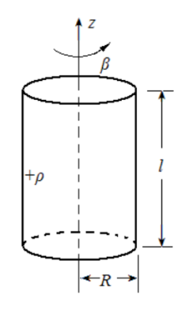【题五】

如图所示，一个半径为R、长为L的圆柱体（R<<L），质量为 m，均匀带电，体电荷密度为+p。一个外力矩圆柱体以恒定的角加速度 β绕竖直轴（z 轴）逆时针旋转（俯视），不计边界效应与电磁辐射。

1. 求圆柱体内任意点的磁感应强度 B

（2）求圆柱体内任意点的电场强度 E

（3）为保持圆柱体以恒定的角加速度 β 旋转，外力矩为多大?

（4）类比能量密度，定义动量密度，证明动量密度为，与题目所视情况相融洽。

【题六】

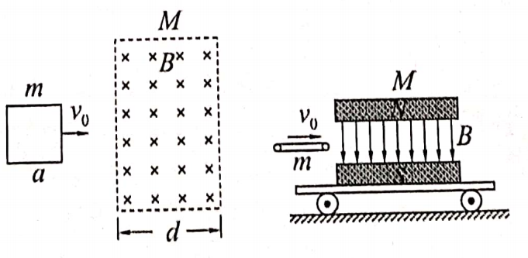如图所示，质量为m的正方形超导线圈，边长为a，自感系数为 L，以水平向右的初速度v进入宽度为d（d>a）的匀强磁场，磁感应强度为 B，方向竖直向下。此磁场是由放在小车上两磁铁产生的。小车（包括磁铁）的总质量为 M，放在光滑的水平面上，开始处于静止状态，重力可忽略不计。试求在不同的d的情况下线圈从开始进入磁场到离开磁场所经过时间以及线圈离开磁场时的速度大小，以及各种情况下d需要满足的条件。

【题七】

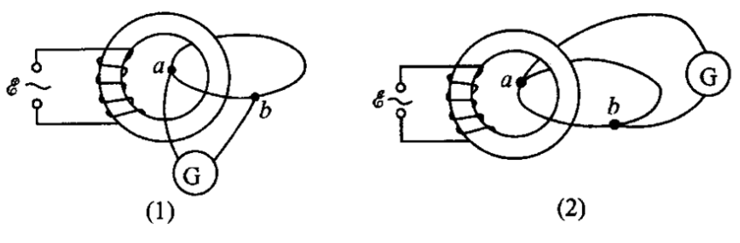在一环形铁芯上绕有N匝外表绝缘的导线，导线两端接到电动势为c的交流电源上，一电阻为R、自感可略去不计的均匀细圆环套在这环形铁芯上，细圆环上a、b两点间的环长（劣弧）为细圆环长度的1/n。将电阻为r的交流电流G接在a、b两点，有两种接法，分别如图（1）、（2）所示，试分别求这两种接法时通过G的电流、AB点电势差、AB点电动势差。

【题八】

伊辛模型

我们考虑最简单的自发磁化模型。N 个磁矩依次序排成一条线，仅相邻磁矩之间存在相互作用，相互作用能量为 -Jsisj , si 与 sj 为相邻的两个磁矩，可以取+1、-1，这一模型被称为伊辛模型。

（1）写出系统总能量的表达式H(s1 , s2 , s3 , , , sN )

（2）对于具有某个特定自旋组态{s_1,s_2,……s_N}的微观态，由玻尔兹曼分布我们知道其出现概率正比于，证明系统的平均能量可以写成如下形式，并写出 ZN 的具体表达式。

（其中 Z 是一个对所有可能自旋组态进行某种求和得到的函数。）

（3）证明ZN+1=(2coshβJ)ZN

（4）取Z1 = 1，计算平均能量<H>的表达式

